Муниципальное образование «Смидовичский муниципальный район»
Еврейской автономной области

СОБРАНИЕ ДЕПУТАТОВ

РЕШЕНИЕ

__________ № ___
пос. Смидович

О внесении изменений в Правила землепользования и застройки села Белгородское муниципального образования «Смидовичское городское поселение» Смидовичского муниципального района Еврейской автономной области, утвержденные решением Собрания депутатов от 27.07.2017 № 60.
В соответствии со статьей 33 Градостроительного кодекса Российской Федерации Собрание депутатов
РЕШИЛО:

1.Внести в Правила землепользования и застройки села Аур муниципального образования «Смидовичское городское поселение» Смидовичского муниципального района Еврейской автономной области, утвержденные решением Собрания депутатов от 27.07.2017 № 60 (далее -Правила землепользования и застройки с. Белгородское), следующие изменения:

1.1. Таблицу пункта «1.1. ОД Зона общественно-деловой застройки» подраздела 1 раздела 12 «Градостроительные регламенты» дополнить строкой следующего содержания:

Историко-культурная деятельность 9.3 | Сохранение и изучение объектов культурного наследия народов Российской Федерации (памятников истории и культуры), в том числе: объектов археологического наследия, достопримечательных мест, мест бытования исторических промыслов, производств и ремесел, исторических поселений, недействующих военных и гражданских захоронений, объектов культурного наследия, хозяйственная деятельность, являющаяся историческим промыслом или ремеслом, а также хозяйственная деятельность, обеспечивающая познавательный туризм

2. Настоящее решение опубликовать в газете «Районный вестник» и разместить на официальном сайте Смидовичского муниципального района.
3. Настоящее решение вступает в силу после дня его официального опубликования.

Глава администрации  муниципального района | М.В. Шупиков

ПРИЛОЖЕНИЕ

к решению Собрания депутатов
от __19.06.2019_ № 47

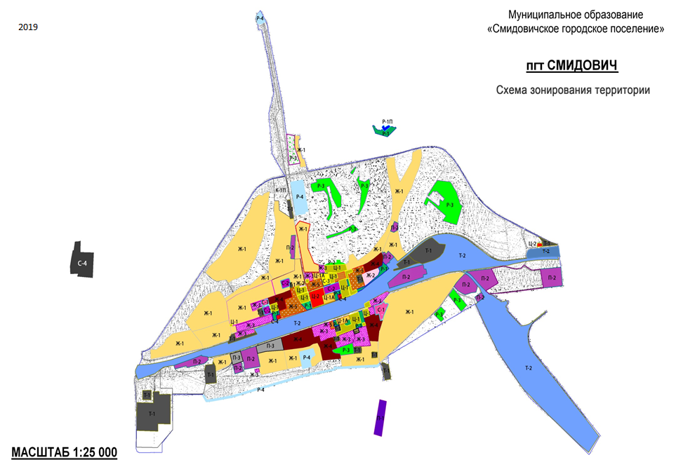
Замена части зоны Ж-3 «Зона смешанной жилой застройки» на зону ВР-1 «Зона военных объектов» (под зданием военкомата)

